**Projektarbeit M318**

Inhaltsverzeichnis

Contents

Mockup 3

Startseite (mit Suchvorschlägen) 3

Startseite (mit Datum/Zeitplaner) 4

Kartendarstellung 4

Userstories 5

1 – Zeitverlust vermeiden (Priorität - 0) 5

2 – Abfahrtstafel (Priorität - 1) 5

3 – Start- und Endstation (Priorität - 1) 5

4 – Sharing (Priorität - 3) 5

5 – Recommendations (Priorität - 2) 5

6 – GPS Standort Tracking (Priorität - 3) 5

7 – Karte (Priorität - 3) 6

8 - Zukünftige Verbindungen (Priorität - 2) 6

# Einleitung

Dieses Programm wurde infolge eines Auftrags der Firma SteamVac AG produziert, es sollte gewisse Geschäftsprobleme lösen indem man eine Software mit sehr wenigen Anforderung herstellt. Diese Applikation braucht jedoch obwohl sie wegen Internet Begrenzungen erstellt wurde eine stabile Internetverbindung da sie die nötigen Daten von einem Server holt welcher alle nötigen ÖV Verbindungen beinhaltet. Dies aber begrenzt viele Optionen des Nutzers und lässt sie trotzdem das Internet nutzen um ÖV Verbindungen zu finden bevor sie das Geschäft verlassen. Diese Software kann auch von Privatpersonen gekauft welche sich eventuell in einer ähnlichen Situation finden.

# Zweck dieses Dokuments

Dieses Dokument ist zu nutzen falls sich ein Nutzer um gewisse Funktionalitäten wundert. Oder zu Bildungszwecken damit anstrebende Informatiker etwas lernen können. Es beschreibt Arbeitsprozesse, Testprozesse und gesammelte Erfahrungen bei der Produktion dieser Software.

# Nicht umgesetzte Funktion

In den nachfolgenden Seiten werden sie noch die Userstories finden in welchen alle am Anfang eingeplanten Funktionen beinhaltet. Ich konnte zum glück die meisten dieser Funktionen umsetzen in der mir verfügbaren Zeit vor der Abgabe des Projekts. Jedoch konnten wir eine gewünschte Funktion nicht umsetzen diese wäre “Stationen in der Nähe”. Dies wäre meiner Meinung nach eine möglich zu integrierende Funktion jedoch hatte ich leider keine Zeit mehr um diese in der Projektabgabezeit einzubinden.

# Bugs/Fehler

Es war mir nicht möglich in der Abgabezeit meine mir letzten 2 Bugs zu reparieren. Es ist ein Fehler möglich welcher auftritt wenn der User leere Einträge macht und eine Funktion startet. Dieser Bug kann auch ausgelöst werden falls keine Internetverbindung vorhanden ist.

# Mockup

## Startseite (mit Suchvorschlägen)

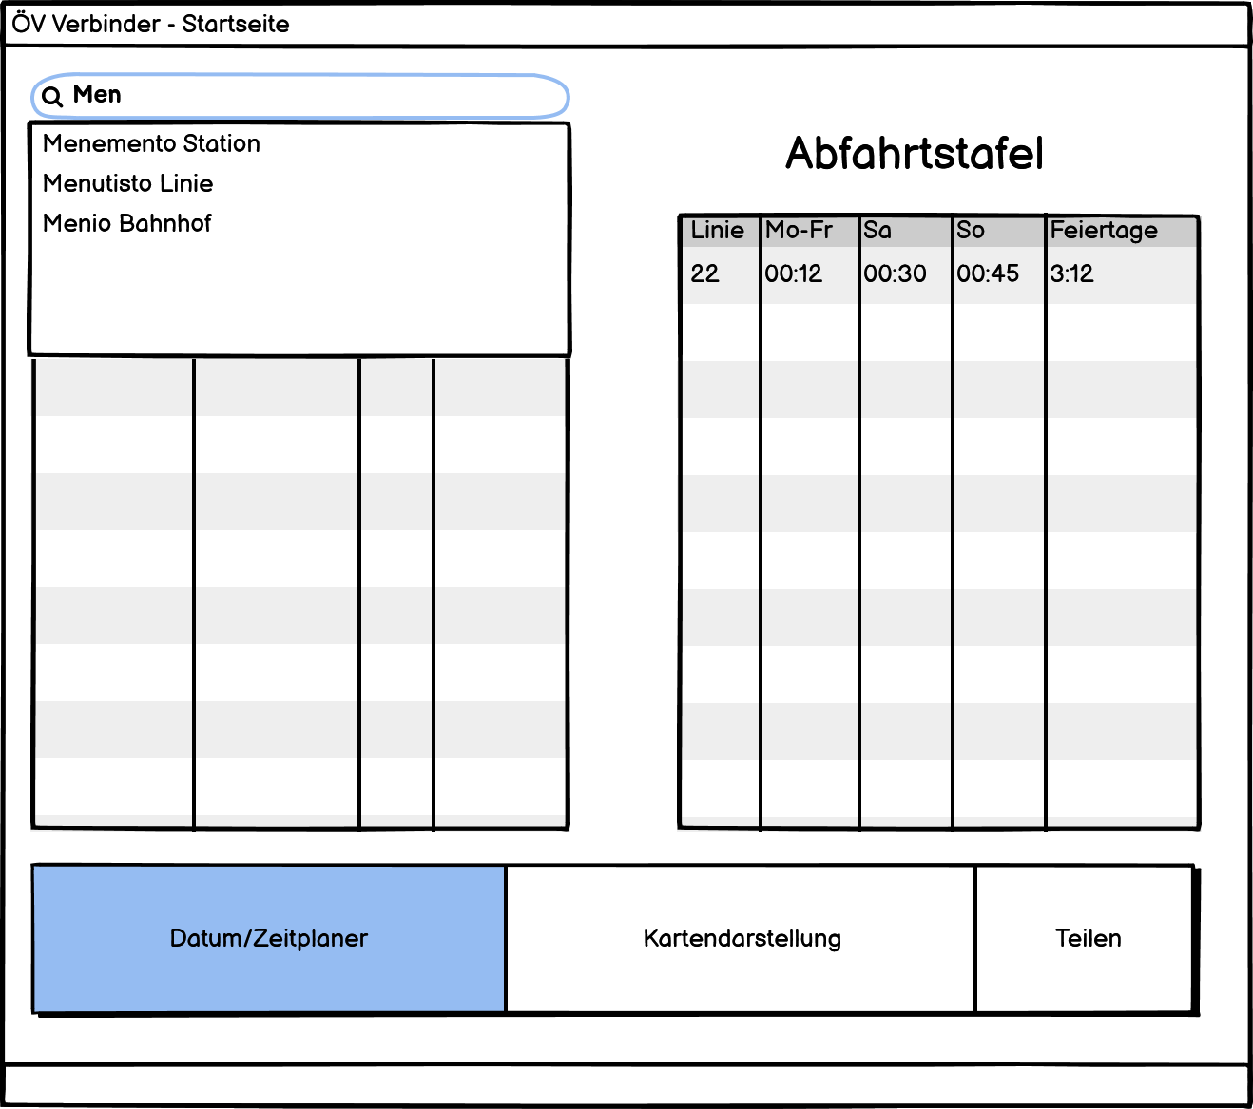

## Startseite (mit Datum/Zeitplaner)

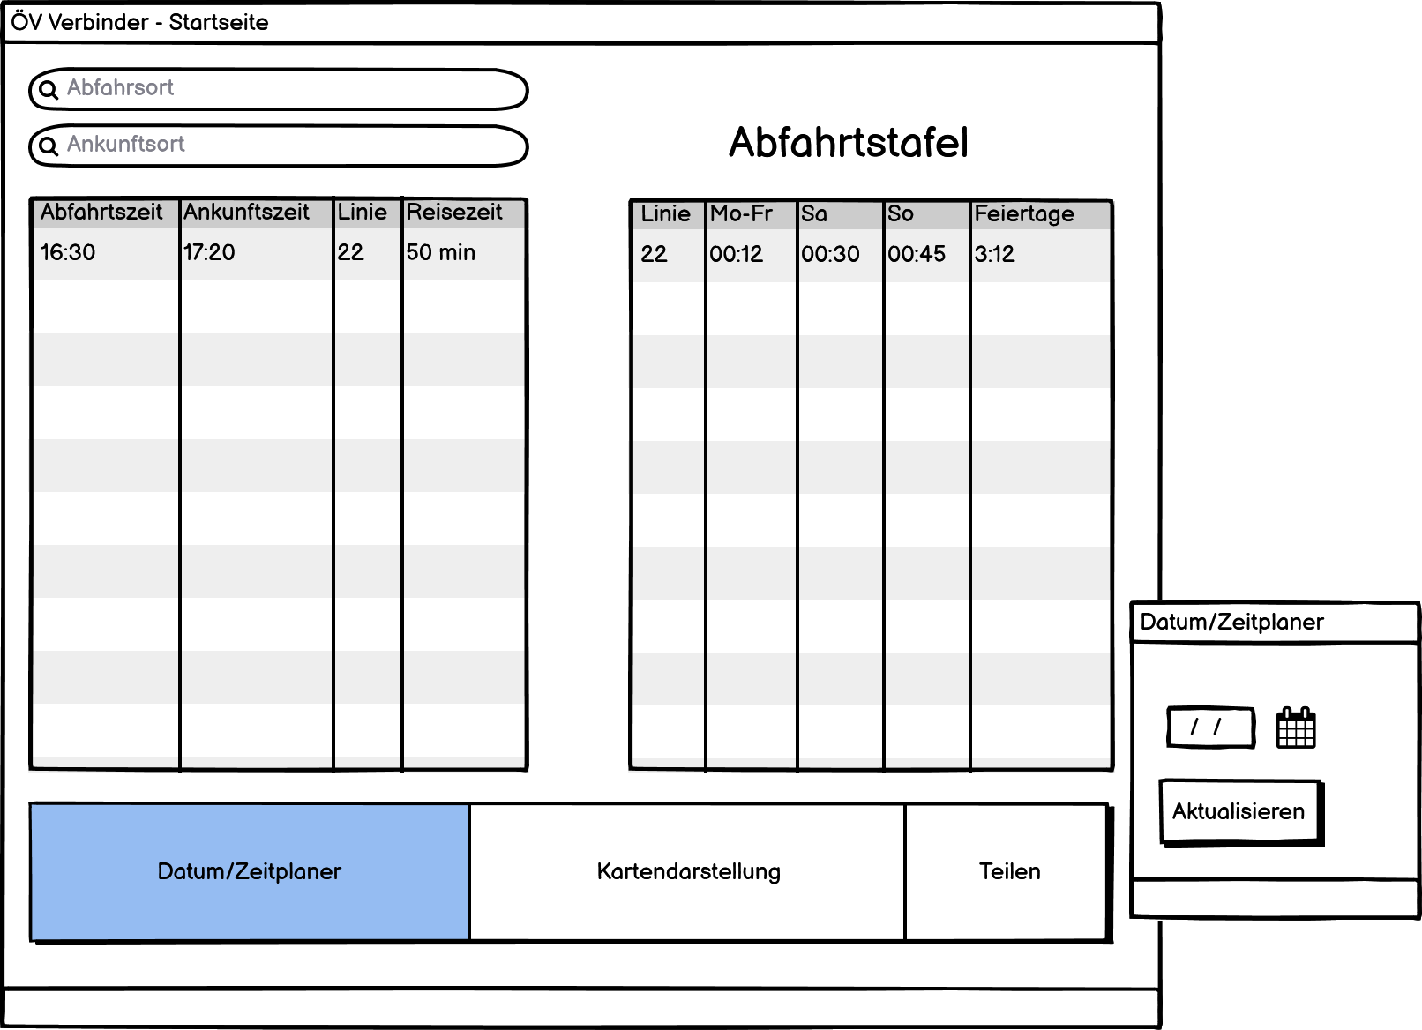

## Kartendarstellung

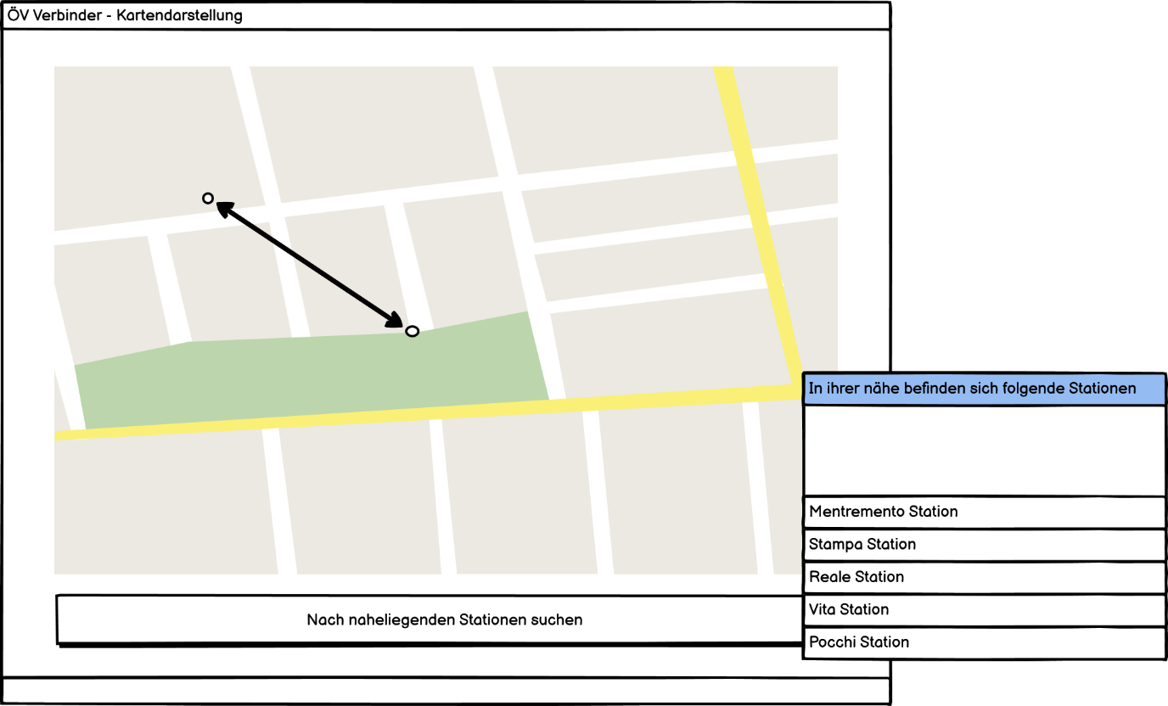

# Userstories

## 1 – Zeitverlust vermeiden (Priorität - 0)

Ich als Aussendienstler der Firma SteamVac AG möchte ich eine Applikation mit den nachfolgen gennanten Funktionen haben, damit ich in meiner Firma trotz Handyverbot, ÖV Verbindungen im Internet nachforschen kann.

Abnahmekriterium: Alle mit Priorität 1 benamsten Funktionen sind im Programm vorhanden und funktionieren ohne Fehler.

Status: Abgeschlossen

## 2 – Abfahrtstafel (Priorität - 1)

Ich als Aussendienstler möchte eine Funktion in genannten Programm haben welche mit die Abfahrtstafel simuliert, damit ich mir eine Vorstellung der weiterführenden Verbindungen machen kann.

Abnahmekriterium: Wenn durch die nötigen Menüs navigiert worden sind soll eine Abfahrtstafel angezeigt werden welche alle Verbindungen einer gewöhnlichen Abfahrtstafel anzeigt.

Status: Abgeschlossen

## 3 – Start- und Endstation (Priorität - 1)

Ich als Aussendienstler möchte die wichtigen Verbindungen durch eingeschriebene Start- und Endstationen filtern können, dies dient dazu Zeit zu sparen um nur essenzielle Verbindungen zu suchen.

Abnahmekriterium: Wenn die Applikation gestartet wird sollen direkt zwei Suchfelder angezeigt werden, sobald man diese anklickt soll sich ein neues Menü öffnen und man soll direkt die Start- und Endstation eingeben können die während der Eingabe die Resultate generiert und filtert. Es müssen mindestens die nächsten 4 Verbindungen angezeigt werden.

Status: Abgeschlossen

## 4 – “Teilen” (Priorität - 3)

Ich als Aussendienstler möchte einen “Teilen” Button haben mit welchem ich direkt meine gewählte Verbindung mind. per E-Mail weiterleiten kann. Dies nützt mir dass ich anderen Zeit sparen kann indem sie nicht dieselben Verbindungen noch einmal suchen müssen.

Abnahmekriterium: Es soll ein universell präsenter Button vorhanden sein der immer die Möglichkeit verschafft die auf dem Bildschirm dargestellten Verbindungen direkt weiterzuleiten. Jenachdem könnte man ein Kontaktesystem einbinden um schnellere Bedienmöglichkeiten zu verschaffen.

Status: Abgeschlossen

## 5 – Recommendations (Priorität - 2)

Ich als Aussendienstler und Nutzer der Software möchte ein Feature welches mir Vorschläge beim suchen der Stationen gibt. Dies kann mir die Möglichkeit verschaffen entweder Zeit zu sparen indem ich nicht den Namen ganz oder falsch eintippen muss. Sowohl kann es mir Vorschläge zu Stationen verschaffen welche eventuell Zeit sparen.

Abnahmekriterium: Es soll bei der Eingabe der Start- und Endstation Vorschläge wie bei Facebooks Suchleiste gemacht werden.

Status: Abgeschlossen

## 6 – Stationen in der Nähe (Priorität - 3)

Ich als Aussendienstler und Nutzer dieser Software möchte mit der Karte über die Software Stationen in der Nähe sehen um neue mögliche Abfahrtsorte zu finden.

Abnahmekriterium: Es soll mit der integrierten Karte der Software gearbeitet werden und in einer Internetsuche die naheligendsten Bahnhöfe und Busstationen anzuzeigen.

Status: Nicht umgesetzt

## 7 – Karte (Priorität - 3)

Ich als Aussendienstler möchte in dieser Software die Möglichkeit bekommen eine Karte anzuzeigen welche mir zeigt wo die angewählte Station sich befindet, so kann ich die Distanz und Umgebund einschätzen und mich einfacher orientieren.

Abnahmekriterium: Es sollte ein weiterer universeller Button erstellt werden welcher die auf dem Bildschirm angezeigten Verbindungen auf einer Karte visualisiert.

Status: Abgeschlossen

## 8 - Zukünftige Verbindungen (Priorität - 2)

Ich als Aussendienstlere möchte auch die Möglichkeit haben zukünftige Verbindungen durch Eingabe von Zeit und Datum anzeigen lassen, dies ermöglicht mir die Verbindungen schon Tage oder Wochen im Voraus zu planen.

Abnahmekriterium: Es soll bei der eingabe der Start- und Endstation ein weiteres Feld sichtbar werden in welchem man das Datum und die Zeit manipulieren kann und diese dadurch die Verbindungen den gegebenen Daten anpasst.

Status: Zur Hälfte umgesetzt (Kein Ankunftsdatum einstellbar)

# Test

## Testfall

Ich habe mit dem integrierten Testcode gearbeitet und einen weiteren Testfall hinzugefügt. Dieser sieht man unter dem Namen “UITestBase”.

# Installationsanleitung

In GitHub öffnen und UI ausführen.